Erfahrungsbericht Frederik Schiller: Aufenthalt an der ENSA Paris-Malaquais (Architektur)
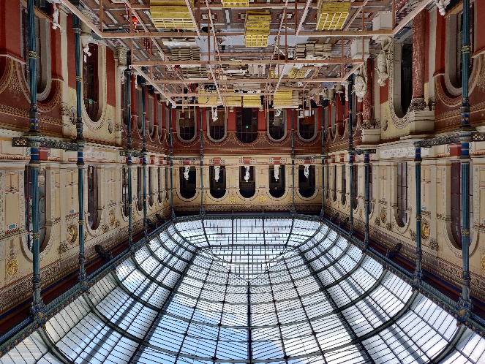
UNIVERSITÄT: Die Universität befindet sich im Künstlerviertel des 5. Arrondissements von Paris, nahe des Louvres. Sie ist von der Pariser Altstadt umgeben, in der viele kleine Geschäfte und Galerien zu finden sind. Die Universität ist in zwei Bereiche unterteilt: "Beaux Arts" und "Callot". Beaux Arts ist der Hauptcampus, den sich die ENSA mit der École Nationale des Beaux Arts teilt. Hier befinden sich die meisten technischen Ausstattungen, Fachschaften, Arbeitsräume, sowie die Verwaltung, Bibliothek und Vorlesungssäle. Das Callot ist lediglich ein Gebäude, in dem sich ausschließlich Arbeitsräume befinden. Leider ist die Universität nicht wie in Hannover rund um die Uhr zugänglich. An Feiertagen sowie an Wochenenden hat sie geschlossen und die Öffnungszeiten sind von 8 bis 20 Uhr begrenzt.

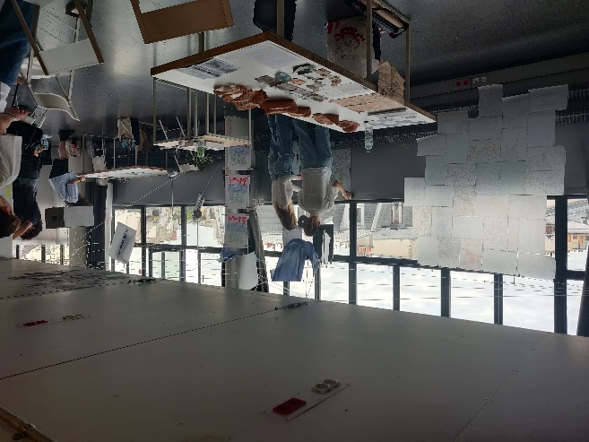
ARBEITSRÄUME: Die Arbeitsräume an der Universität werden nicht klar vergeben wie am Archland. Daher sind sie täglich mit verschiedenen Kursen belegt, was die Suche nach Arbeitsplätzen kompliziert gestaltet. Hierfür muss man sich mit den Lehrplänen vertraut machen, um zu wissen, wann welcher Raum frei ist. Alternativ gibt es im Callot auf jedem Geschoss ein Mezzanin, das immer zum Arbeiten genutzt werden kann. Hierbei sollte jedoch darauf geachtet werden, immer leise zu sein, um die unterliegenden Veranstaltungen nicht zu stören. Vom Mezzanin im 5. Geschoss hat man einen hervorragenden Blick über die gesamte Stadt bis hin zu Montmartre und noch weiter. Alternativ zur Uni bietet Paris eine Auswahl an Bibliotheken. Die BNF François Mitterrand ist eine der größten Bibliotheken, die ich je gesehen habe, und die Bibliothek des Centre Pompidou bietet eine sehr umfangreiche Auswahl an Büchern zu allen Fächern, die in Paris gelehrt werden. Alle Bibliotheken verfügen über Steckdosen und Internet. Im Centre Pompidou kann man auch in Gruppen arbeiten, da der Lärmpegel dort nicht so niedrig gehalten werden muss. Für schnelles Internet empfehle ich jedoch die BNF. Große Dateien bis zu mehreren hundert Gigabyte können hier in weniger als einer halben Stunde heruntergeladen werden.

AUSSTATTUNG: Im Beaux Arts stehen den Studenten viele Ausstattungen zur Verfügung, darunter Plotter, Lasercutter, Computer, 3D-Drucker, eine Holzwerkstatt und eine Bibliothek. Die 3D-Drucker sind kostenlos und dreimal täglich zugänglich. Die Plotter können bis zum Format A0 und in unbegrenzter Länge drucken. Drucken ist hier sehr günstig, ein A0-Druck kostet nur 3 €. Die Bibliothek bietet eine umfangreiche Auswahl an Literatur, darunter Bücher und Zeitschriften zu verschiedenen Themen.

VERSORGUNG: In Paris ist nichts weit entfernt. Supermärkte gibt es gefühlt an jeder Straßenecke, in denen meist mehr als nur Nahrungsmittel erhältlich sind. Monoprix zum Beispiel bietet so gut wie alles, was man benötigt, von Lebensmitteln über Kleidung bis hin zu Drogerieartikeln und Einrichtungsgegenständen. In der Nähe der Uni befindet sich eine Mensa, in der man ein Tagesmenü für 3,30 € erhalten kann. Dieses beinhaltet eine Hauptspeise, einen Salat, einen Nachtisch sowie unbegrenztes Wasser. Für Studenten gibt es auch eine Ausgabe von kostenlosem Gemüse. Persönlich fand ich dies jedoch zu kompliziert und zeitaufwendig, da die Ausgabestellen oft weit entfernt sind und nur an bestimmten Tagen geöffnet haben. Für das Basteln von Modellen und anderen architektonischen Bedarfsgegenständen gibt es zwei Geschäfte in der Nähe der Uni. Hierbei sollte man jedoch darauf achten, was wo besser zu kaufen ist. Als Beispiel sei Transparenzpapier genannt: Bei Rougier & Plé kostet eine 20-Meter-Rolle fast 30 €, während sie bei Esquisse nur 6 € kostet.
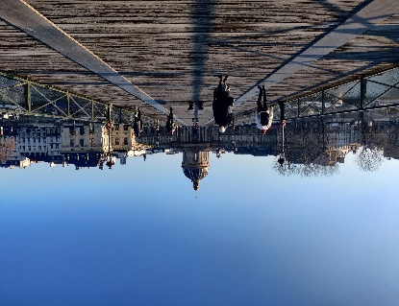
Freizeit: Dass Paris ein großes Freizeitangebot hat, muss ich niemandem erklären. Daher ist Langeweile in Paris selten, es sei denn, man stört sich daran, auch alleine etwas zu unternehmen. Leider sind Pariser oft sehr für sich. Ich selbst habe in meiner Freizeit nur mit zwei Franzosen etwas unternommen, ansonsten habe ich die meiste Zeit mit den Erasmus-Studenten verbracht. Ich fand das schade. Zum einen war es trotz der Multinationalität oft eintönig, zum anderen lernt man die Stadt kaum anders kennen als ein Tourist. Motivation zum Sprechen von Französisch gab es leider auch nicht viel. Nur in den Kursen wurde Französisch gesprochen, was jedoch auch nicht immer der Fall war.

STUDIUM: Wie bereits erwähnt, werden die Kurse prinzipiell alle auf Französisch gehalten. Ähnlich wie in Hannover treffen wir uns einmal pro Woche zur Korrektur und es werden Zwischenkolloquien sowie Abschlusskolloquien abgehalten. Der Anspruch ist etwas geringer als in Hannover, was jedoch auf den begrenzten Zugang zur Uni zurückzuführen ist. Besonders bemerkenswert ist, dass jede Woche der Arbeitsstand des Projekts in Form einer Präsentation gezeigt und im gesamten Kurs besprochen wird. Der Professor ist dabei stets anwesend, was ich sehr positiv fand. Leider gibt es keine direkten Tischkritiken, die meiner Meinung nach den Fortschritt fördern könnten. Die Professoren sind jedoch immer ansprechbar, helfen gerne zusätzlich und möchten sicherstellen, dass alles verstanden und nachvollzogen werden kann.

WOHNEN: Es ist kein Geheimnis, dass das Wohnen in Paris teuer ist. Wohnungen sind klein und kostspielig. Ich habe in einer 10qm-Wohnung gewohnt, die alles außer einem WC hatte. Das WC befand sich auf dem Flur und wurde mit den anderen Wohnungen geteilt. Obwohl die Wohnung im begehrten 16. Arrondissement lag, habe ich "nur" 450 € gezahlt, was deutlich unter dem Durchschnitt liegt. Normalerweise kosten solche Wohnungen 600 € oder mehr. Generell lässt sich festhalten, dass der Erasmus Grant für Paris einfach zu niedrig ist, besonders in dieser Zeit. Was jedoch deutlich günstiger ist als in Deutschland, sind Internet und dank Atomkraft auch Strom. Ich habe nicht einmal 50 € für Strom und 15 € für 140GB Datenvolumen ausgegeben. Das Finden einer Wohnung ist schwierig. Von der Uni gibt es außer einer Liste mit Webseiten keine Hilfe. Studentenwohnheime des Studentenwerks stehen den Studierenden der ENSAPM nicht zur Verfügung, und die Cité Universitaire steht nur Masterstudierenden offen. Für die meisten anderen Optionen gibt es meist keine freien Plätze. Meine Wohnung habe ich privat über den Vermittler "Be My Nest" gefunden, was sich als sehr unkompliziert herausstellte.

ORGANISATION: Die Organisation von deutscher Seite aus verlief reibungslos und verständlich. Leider kann ich dasselbe nicht von französischer Seite behaupten. E-Mails brauchen sehr lange, um beantwortet zu werden, was zu Verzögerungen führt. Auch vor Ort hätte die Organisation besser sein können. Wir wurden zwei Wochen vor Semesterbeginn nach Frankreich bestellt, was zu unnötigem Zeitdruck bei den Abgaben in Deutschland geführt hat. Ebenfalls hätten die Studierenden sich eine Monatsmiete sparen können. Auch die Vorgaben zur Kurswahl haben wenig mit dem zu tun, was letztendlich gewählt werden kann. Nach der Ankunft konnten die Studierenden alles wählen, worauf sie Lust hatten, sogar zuvor gesperrte Kurse. Auch im Nachgang mit dem Transcript of Records gab es Probleme, da die eingetragenen ESTC-Noten wenig Ähnlichkeit mit den lokalen Noten hatten, was zu Komplikationen bei der Anerkennung von Leistungen führte.

FAZIT: Ich kann einen Erasmus-Aufenthalt an der ENSAPM nur empfehlen. Ja, die Organisation auf französischer Seite lässt zu wünschen übrig, aber die Erfahrungen sind dennoch wertvoll. Gerade für Architekten ist es, wenn auch gewöhnungsbedürftig, eine bereichernde Erfahrung. Ein Highlight für mich waren die beeindruckenden Bibliotheken, die Paris zu bieten hat.

